Tisková zpráva 1. 6. 2015
VYHLÁŠENÍ STANISLAV LIBENSKÝ AWARD 2015 – Výzva pro začínající umělce!

Pražská galerie českého skla vyhlašuje již sedmý ročník Stanislav Libenský Award.

Prestižní mezinárodní soutěžní výstava skla Stanislav Libenský Award je určena pro studenty vysokých uměleckých škol. Je jediná na světě, do které se mohou hlásit pouze čerství absolventi bakalářského nebo magisterského studia, kteří ve své závěrečné práci použijí sklo.
VYPLNĚNÝ ONLINE REGISTRAČNÍ FORMULÁŘ S PŘILOŽENOU FOTOGRAFIÍ PŘIHLAŠOVANÉHO DÍLA, ANOTACE DÍLA A PROFESNÍ ŽIVOTOPIS V ČEŠTINĚ A ANGLIČTINĚ MUSEJÍ BÝT ODESLÁNY NEJPOZDĚJI DO ÚTERÝ 30. 6. 2015 DO PŮLNOCI (CET).

Stejně jako v minulých ročnících bude i letos o výhercích rozhodovat mezinárodní porota složená z předních odborníků, výtvarníků a teoretiků ze světa skla.
Porota vybere v první polovině července 2015 ze všech přihlášených kandidátů užší výběr autorů, jejichž díla budou vystavena v Praze na podzim 2015.
Druhé kolo hodnocení poroty proběhne v den vernisáže výstavy. Slavnostní galavečer s vyhlášením laureátů letošního ročníku se bude konat spolu s vernisáží 17. září 2015.
Hlavní cenou je třítýdenní pobyt ve sklářské škole Pilchuck Glass School v USA. Vítěz tak bude mít jedinečnou možnost tvořit na mezinárodním poli, setkat se se zahraničními kolegy, pedagogy a nasbírat cenné zkušenosti pro svou budoucí praxi.

Více informací, online registrační formulář a soutěžní podmínky naleznete na: www.libenskyaward.com; www.facebook.com/StanislavLibenskyAward

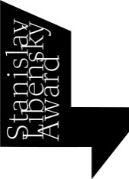
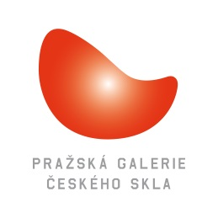
Kontakt:
Pražská galerie českého skla, o.p.s.
Bartoškova 26, 140 00 Praha 4 – Nusle
info@praguegallery.com

